Книга сказок

  - Автор: С.Г. Писахов
Составитель:Кундаревич Т.В.

Оглавление
Не любо – не слушай… Про наш Архангельской край столько всякой неправды да напраслины говорят, что я придумал сказать все как есть у нас. Всю сушшую правду. Что ни скажу, все – правда. Кругом все свои – земляки, соврать не дадут. К примеру, Двина – в узком месте тридцать пять верст, а в широком – шире моря. А ездим по ней на льдинах вечных. У нас и леденики есть. Таки люди, которы ледяным промыслом живут. Льдины с моря гонят да давают в прокат, кому желательно. Запасливы стары старухи в вечных льдинах проруби делали. Сколь годов держится прорубь! Весной, чтобы занапрасно льдина с прорубью не таяла, ее на погребицу затаскивали – квас, пиво студили. В стары годы девкам в придано давали перьвым делом – вечну льдину, вторым делом – лисью шубу, чтобы было на чем да в чем за реку в гости ездить. Летом к нам много народа приезжат. 2
Северно сияние 5
Звездной дождь 8
Морожены песни 10
Баня в море 13

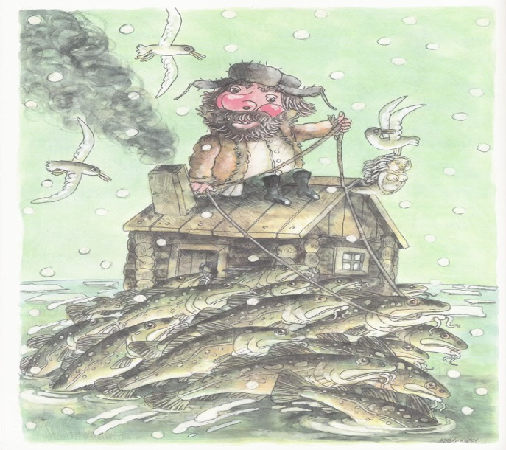
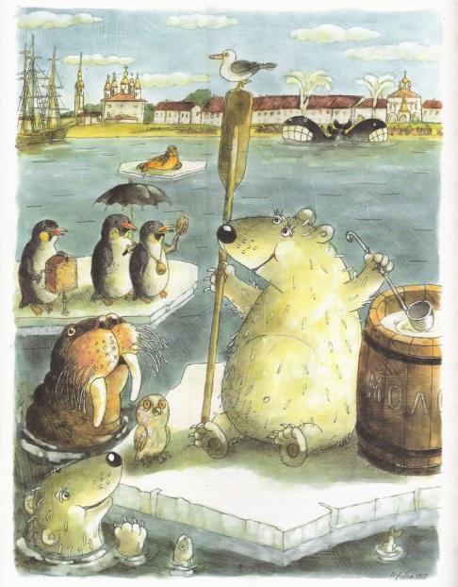
Не любо – не слушай… Про наш Архангельской край столько всякой неправды да напраслины говорят, что я придумал сказать все как есть у нас. Всю сушшую правду. Что ни скажу, все – правда. Кругом все свои – земляки, соврать не дадут. К примеру, Двина – в узком месте тридцать пять верст, а в широком – шире моря. А ездим по ней на льдинах вечных. У нас и леденики есть. Таки люди, которы ледяным промыслом живут. Льдины с моря гонят да давают в прокат, кому желательно. Запасливы стары старухи в вечных льдинах проруби делали. Сколь годов держится прорубь! Весной, чтобы занапрасно льдина с прорубью не таяла, ее на погребицу затаскивали – квас, пиво студили. В стары годы девкам в придано давали перьвым делом – вечну льдину, вторым делом – лисью шубу, чтобы было на чем да в чем за реку в гости ездить. Летом к нам много народа приезжат.
Вот придут к леденику да торговаться учнут, чтобы дал льдину полутче, а взял по три копейки с человека, а трамвай пятнадцать копеек. Ну, леденик ничего, для виду согласен. Подсунет дохлу льдину – стару, иглисту, чуть живу (льдины хошь и вечны, да и им век приходит). Ну, приезжи от берега отъедут верст с десяток, тоже как путевы, песню заведут, а робята уж караулят (на то дельны, не первоучебны). Крепкой льдиной толконут, стара-то и сыпаться начнет. Приезжи завизжат: «Ой, тонем, ой, спасайте!» Ну, робята сейчас подъедут на крепких льдинах, обступят.
– По целковому с рыла, а то вон и медведь плывет, да и моржей напустим!
А мишки с моржами, вроде как на жалованье али на поденшшине, – свое дело знают. Уж и плывут. Ну, приезжи с перепугу платят по целковому. Впредь не торгуйся.

Северно сияние
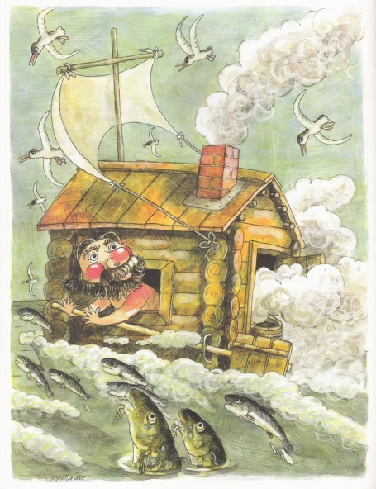
Летом у нас круглы сутки светло, мы и не спим. День работам, а ночь гулям да с оленями вперегонки бегам. А с осени к зиме готовимся. Северно сияние сушим. Спервоначалу-то оно не сколь высоко светит. Бабы да девки с бани дергают, а робята с заборов. Надергают эки охапки! Оно что – дернешь, вниз головой опрокинешь – потухнет, мы пучками свяжем, на подволоку повесим и висит на подволоке, не сохнет, не дохнет. Только летом свет терят. Да летом и не под нужду. А к темному времени опять отживается.
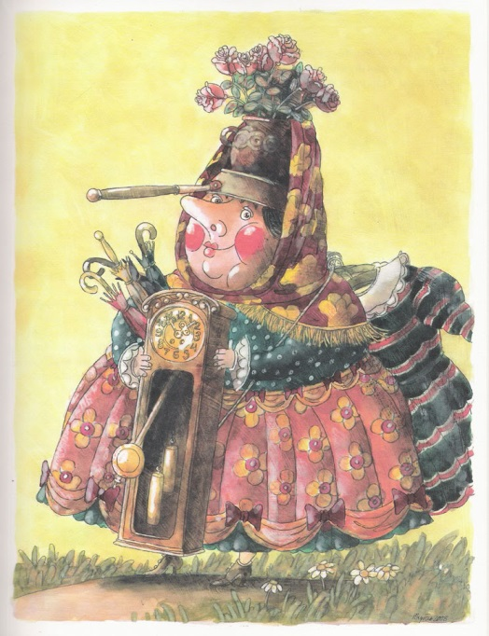
А зимой другой раз в избе жарко, душно – не продохнуть, носом не проворотить, а дверь открыть нельзя: мороз градусов триста! А возьмешь северно сияние, теплой водичкой смочишь и зажгешь. И светло так горит, и воздух очишшат, и пахнет хорошо, как бы сосной, похоже на ландыш.
Девки у нас модницы, маловодны, северно сияние в косы носят – как месяц светит. Да ишшо из сияния звезд наплетут, на лоб налепят. Страсть сколь красиво! Просто андели!
Про наших девок в песнях пели:
У зори у зореньки много ясных звезд,
А в деревне Уйме им и счету нет.
Девки по деревне пойдут – вся деревня вызвездит.

Звездной дождь
По осени звездной дождь быват. Как только он зачастит, мы его собирам, стараемся.
Чашки, поварешки, ушаты, крынки, латки, горшки и квашни, ну, всяку к делу подходяшшу посуду выташшим под звездной дождь. Дождь в посудах устоится, свет угомонится, стихнет. Мы в бочки сольем, под бочки хмелю насыплем.
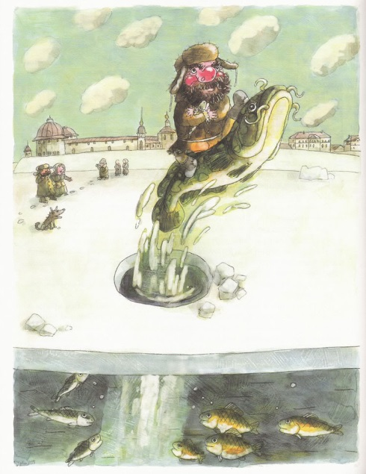
Пиво тако крепко живет! Мы этим пивом добрых людей угошшам во здоровье, а полицейских злыдней этим же пивом, бывало, так звезданем, что от нас кубарем катятся.
Нас-то самих это пиво и веселит и молодит. У нас кто часто пьет, лет до двести живет.
Да это не сказка кака, а взаболь у нас так: ведь кругом народ знаюшший, свой, соврать не дадут; у нас так и зовется: «Не любо – не слушай».

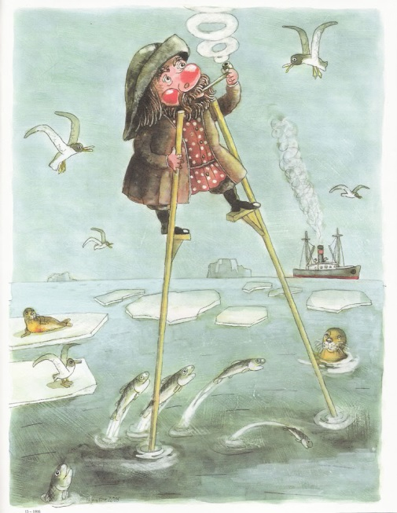
Морожены песни
А то ишшо вот песни.
Все говорят: «В Москву за песнями». Это так зря говорят. Сколь в Москву ни ездят, а песен не привозили ни разу.
А вот от нас в Англию не столь лесу, сколь песен возили. Пароходишши большушши нагрузят, таки больши, что из Белого моря в окиян едва выползут.
Девки да бабы за зиму едва напевать успевали. Да и старухи, которы в голосе, тоже пели – деньги зарабатывали: Мы сами и в толк не брали, что можно песнями торговать. У нас ведь морозы-то живут на двести пятьдесят да на триста градусов, ну, всякой разговор на улице и мерзнет да льдинками на снег ложится.
А на моей памяти еще доходило до пятисот. Стары старухи сказывают – до семисот бывало, ну да мы и не порато верим.
Что не при нас было, то, может, и вовсе не было.
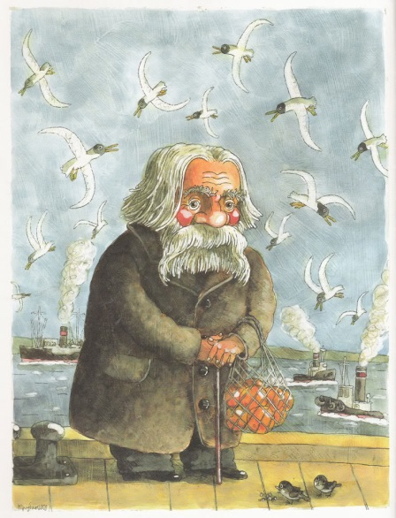
А на морозе, како слово скажешь, так и замерзнет до оттепели. В оттепель растает, и слышно, кто что сказал. Что тут смеху быват и греха всякого! Которо сказано в сердцах (понасердки), ну, а которо издевки ради – новы и хороши слова есть. Ну, которы крепки слова, те в прорубь бросам. У нас крепким словом заборы подпирают, а добрым словом старухи да старики опираются. На крепких словах, что на столбах, горки ледяны строят.
Новой улицей идешь – вся мороженой руганью усыпана, – идешь и спотыкаешься. А нова улица вся в ласковых словах – вся ровненька да ладненька, ногам легко, глазам весело.
…

Баня в море
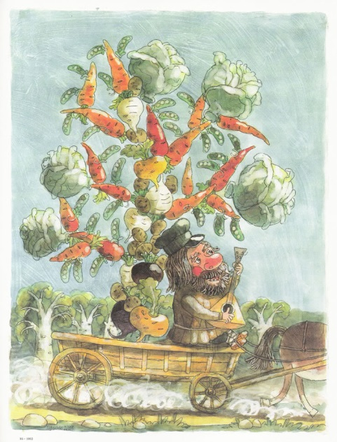
В бывалошно время я на бане в море вышел.
Время пришло в море за рыбой идти. Все товаришши, кумовья, сватовья, братовья да соседи ладятся, собираются. А я на тот час убегался, умаялся от хлопот по своим делам да по жониным всяким несусветным выдумкам, прилег отдохнуть и заспал, да столь крепко, что криков, сборов и отчальной суматошни не слыхал.
Проснулся, оглянулся – я один из промышленников в Уйме остался. Все начисто ушли, суда все угнали, мне и догонять не на чем.
Я не долго думал. Столкнул баню углом в воду, в крышу воткнул жердину с половиком; вышла настояшша мачта с парусом. Стару воротину рулем оборотил. Баню натопил, пар нагонил, трубой дым пустил. Баня с места вскачь пошла мимо городу пароходным ходом да в море вывернулась и мимо наших уемских судов на полюбование все кругами, все кругами по воде вавилоны развела!
У бани всякой угол носом идет, всяка сторона – корма. Воротина-руль свое дело справлят, баня с того дела и заповорачивалась, поворотами большого ходу набрала.
Я в печке помешал, дым пустил, пару прибавил, сам тороплюсь – рулем ворочаю. Баня разошлась, углями воду за версту зараскидывала, небывалошну-невидалошну одноместну бурю подняла. Кругом море в спокое, берега киснут. А по середке, ежели со стороны глядеть, что-то вьется, пена бьется, вода брызжется и дым валит, как из заводской трубы.
Тут до кого хошь доведись – переполошится! Со стороны глядеть – похоже и на животину и на машину. Животина страшна, а машина того страшне. Ну, страшно-то не мне да не нашим уемским.
Рыбы народ любопытный, им все надо знать, а в бане новости завсегда самы свежи, самы новы, рыбы к бане со всех сторон заторопились.
А мы промышлям.
…

